几何汽车经销商申请书
（2021版）

申请公司:
申请城市:
申请时间:

第一部分、申请公司基本情况

1.申请公司信息
公司名称
成立时间 |  | 注册资金
公司性质 | □国有 □合资 □ 股份 □私有
公司地址
法人代表 |  | 联系方式
董事长 |  | 联系方式
申请公司  经营品牌 |  | 关联公司  经营品牌
汽车行业年限 |  | 经营规模 | 正在经营的4S店数量或其他产业描述
涉及其它行业
股东名称（1） |  | 股本金（万元） |  | 股比
股东名称（2） |  | 股本金（万元） |  | 股比
股东名称（3）可添加 |  | 股本金（万元） |  | 股比
股东之间关系

2.控股股东简历
控股股东简历
姓名 |  |  |  | 性别 |  |  |  | 照片
出生日期 |  |  |  | 日常居住城市 |  |  |  | 照片
国籍 |  |  |  | 最高学历 |  |  |  | 照片
籍贯 |  |  |  | 手机 |  |  |  | 照片
个人E-mail |  |  |  | 公司电话 |  |  |  | 照片
是否同时经营其他产业 |  |  |  | 具体产业名称
个人工作简历
起~止年月 |  |  | 工作单位 |  |  |  | 承担职务
担任的社会职务(人大、政协、政府、协会、商会等)：
序号 | 承担职务 |  |  |  | 任职年月
1

3.申请公司及申请公司控股投资人旗下所有4S店信息
序号 | 授权经销商名称 | 授权品牌 | 经营地点  （城市） | 开始经营时间  （收购填写收购日期） | 持股比例 | 经营状态
1 | XXXX汽车销售服务有限公司 | 一汽大众 | 北京 |  | 100% | 已开业
2 |  |  |  |  | 100% | 在建
3 |  |  |  |  | 60% | 已开业
4

经营品牌 | 上一年度业绩
经营品牌 | 销售 |  |  |  | 售后
经营品牌 | 销量(辆) | 市场  占有率 | 单车毛利（元）  含增值 | 销售毛  利（万元） | 进厂  台次 | 服务  吸收率 | 单台  产值（元） | 售后总  产值  （万元）
品牌1
品牌2
品牌3
…

4.申请公司控股投资人旗下所有4S店上一年度业绩

第二部分、投资经营计划

1、拟投资规模
投资项目 |  | 投资额度(万元) | 备注
固定  资产 | 土地(□租用 □购买) |  | 期限:年
固定  资产 | 建设(建筑+装修) |  | □改建 □新建
固定  资产 | 设备(维修+办公)
流动资金
总投资额度
投资资金主要来源说明

2、拟建新公司注册&股东概况
是否重新注册具有独立法人资格的新公司 |  |  | ■ 是 ◻ 否
公司名称 | 待定 |  | 注册地址
企业性质 | ◻ 国有 ◻ 集体 ■ 个体 ◻ 合资 ◻ 外资 ◻ 其他 (请注明)
维修资质 | ◻ 一类 ◻二类 ◻ 三类 ■ 无， 拟申请
公司注册时间 | 待定 |  | 注册资金（万元）
拟经营公司股东概况  （请写明全部股东） | 股东1：姓名： | 股本： | 股比：% | 股东关系说明：（亲属、朋友等）
拟经营公司股东概况  （请写明全部股东） | 股东2：姓名： | 股本： | 股比：% | 股东关系说明：（亲属、朋友等）
拟经营公司股东概况  （请写明全部股东） | 股东3：姓名： | 股本： | 股比：% | 股东关系说明：（亲属、朋友等）

本公司对以上填报信息真实准确，若存在虚假产生损失由我司承担。

经销商名称(公章):
法人代表或总经理签名:
年 月 日

3、拟建场地概况
3.1拟建店基本信息
拟建店城市 |  | 拟建店城市人口
上一年度乘用车市场容量 |  | 上一年度新能源车市场容量
拟建店地址
土地来源 | □自有 □已租赁（已签署协议） □意向购买 □意向租赁
土地来源 | □拟招拍挂□其他（请说明： ）
土地使用性质 | □综合 □商用 □工用 □农用 □村集体用地 □其他（请说明：）
租赁期限 | 至 （不少于3年）
租赁租金 | 第一年： （万元），第二年： （万元），第三年： （万元）， 第四年： （万元），第五年： （万元）
规划手续 | 是否已办理汽车4S店规划手续： □是 □否
影响因素 | 如有异常因素，请做说明

说明：影响因素包括但不限于：选址处是否有待拆迁建筑物，选址场地是否有抵押，是否有争议，场地是否规划可建4S店，当地政府是否对此地有征用计划？地下有无石油/燃气管道、通信线缆等。
3.2 拟建店市场概况
序号 | 品牌 | 2020年乘用车（不含新能源） |  |  | 序号 | 品牌 | 2020年新能源
序号 | 品牌 | 上牌量 | 市占率 | 排名 | 序号 | 品牌 | 上牌量 | 市占率 | 排名
1
2
3
4
5
6
7
8
9
10
说明：
①拟申请城市乘用车T0P10前品牌；新能源T0P10前品牌；
②如拟申请经销商所经营品牌如未在TOP品牌内请增行添加。
3.3 拟建店商圈概况

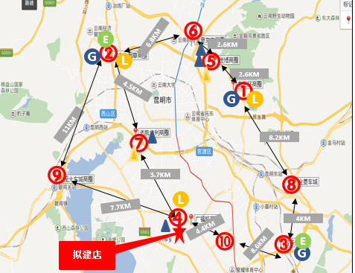
说明：
①标注商圈名称、数量、商圈内汽车品牌、商圈与商圈之间距离；
②现有几何经销商位置，拟建店位置及距现有经销商距离。

商圈编号 | 商圈名称 | 几何汽车渠道 | 主要竞争品牌
1
2
3
4

3.4．拟建店位置示意图
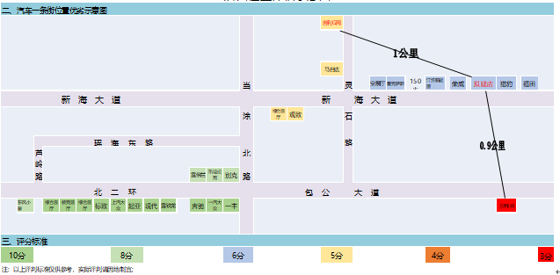

3.5拟建店卫星图
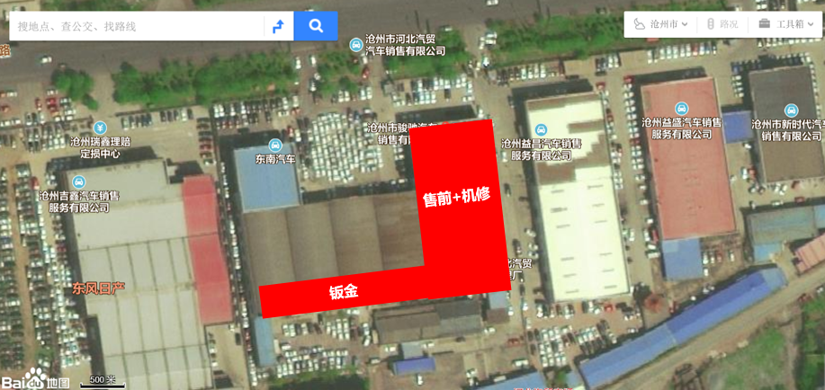

3.2021年拟建店硬件标准
- 几何用户中心-SA功能区域硬件标准
几何用户中心-SA级别 |  | A 级 | B 级 | C 级 | D级 | 实测数据 | 符合级别
硬件标准 | 展厅面宽（m） | ≥20 | ≥15 | ≥12 | ≥10
硬件标准 | 展示区面积（㎡） | ≥300 | ≥240 | ≥180 | ≥100
硬件标准 | 展厅占地面积（㎡） | ≥360 | ≥300 | ≥230 | ≥150
硬件标准 | 展示区层高（m） | ≥3.5 | ≥3.5 | ≥3 | ≥2.8

- 几何服务站硬件标准
几何汽车服务站 |  | D 级 | 实测数据 | 符合级别
硬件  标准 | 接待大厅 | ≥20 ㎡
硬件  标准 | 高度 | ≥2.4米
硬件  标准 | 用户休息室 | ≥30 ㎡
硬件  标准 | 高度 | ≥2.4米
硬件  标准 | 机电车间 | ≥250 ㎡
硬件  标准 | 高度 | ≥4米
硬件  标准 | 钣喷车间 | 不作强制要求
硬件  标准 | 高度 | ≥3.5米
硬件  标准 | 配件仓库 | ≥100 ㎡
硬件  标准 | 动力电池储存室 | ≥15 ㎡
硬件  标准 | 员工休息室 | ≥15 ㎡
硬件  标准 | 辅房 | ≥40 ㎡
硬件  标准 | 车辆清洗区 | ≥30 ㎡
合 计(不含停车场及外部洗车区) |  | ≥500 ㎡

说明：上功能区层高高度指装修吊顶后，有效场地内最低处到地面的高度
- 几何e家硬件标准
几何e家 |  | 实测数据 | 符合级别
展示区面积（㎡） | ≥120
展厅面宽（m） | ≥6
备注：硬件标准以公司适时发布的为准。

3.7拟建店平面图

15.4m

入口
18m
7.2m

展厅
8.2m
3.8m
楼梯
5m

4.2m

3.8开发人员考察意见
经销商申请建店级别（几何用户中心、几何e家、服务站），经实地勘察，符合几何汽车 （几几何用户中心、几何e家、服务站）标准（服务站硬件设施可达 级/可达标）。
如勘察级别低于申请级别时，须填写差异说明：

以上为勘察实际情况，具体级别以最终验收为准。
本人基于职业道德和信誉保证，以上实测数据和实际设施真实无虚假。
渠道开发人员(开发经理、开发大区)签字：

经销商意见：我司对几何汽车开发人员复核填报数据无异议。
经销商名称（盖公章）：
法人代表或总经理签字：
日期： 年 月 日

附：拟建店场地照片
场地展厅（外部180度全景照片） | 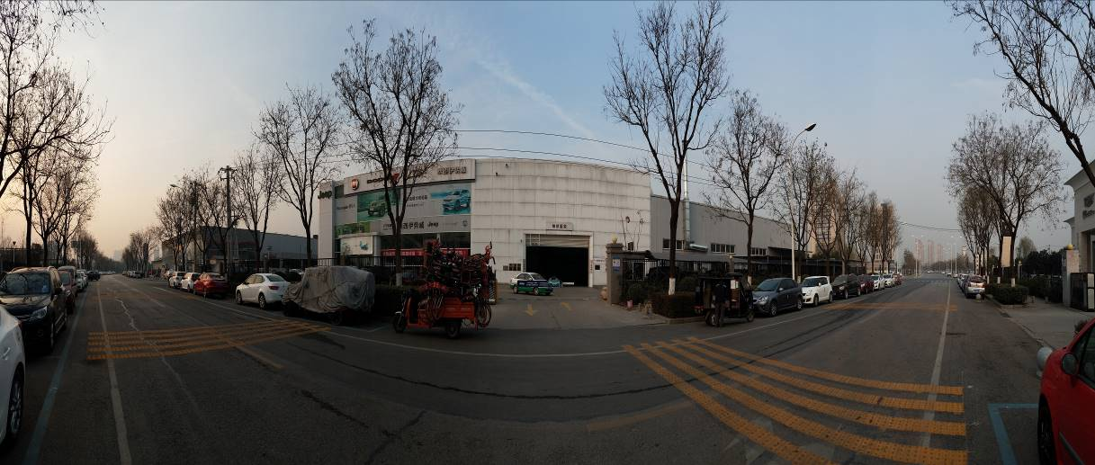  拟建店为XXXXXX改建/新建，位于XX市XX路与XX路交口（立交桥旁边）主干道，左侧相邻为XX品牌、XX品牌XX品牌XX品牌，右侧为XX品牌XX品牌XX品牌。
场地（展厅）外部正对面180度全景照片） | 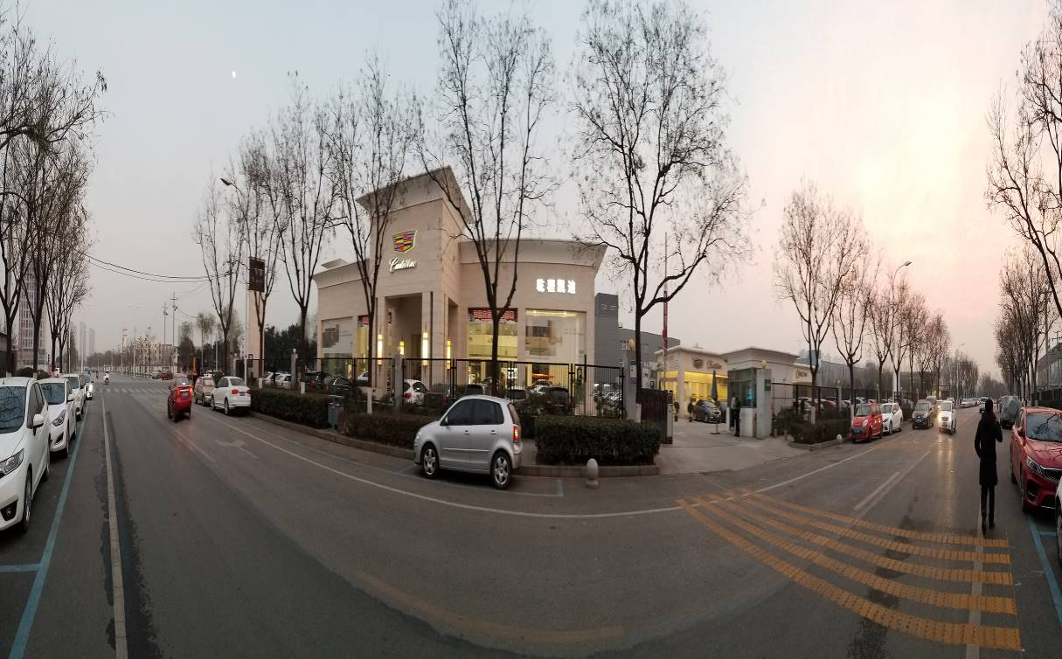

场地（展厅）外部一（正面全貌） | 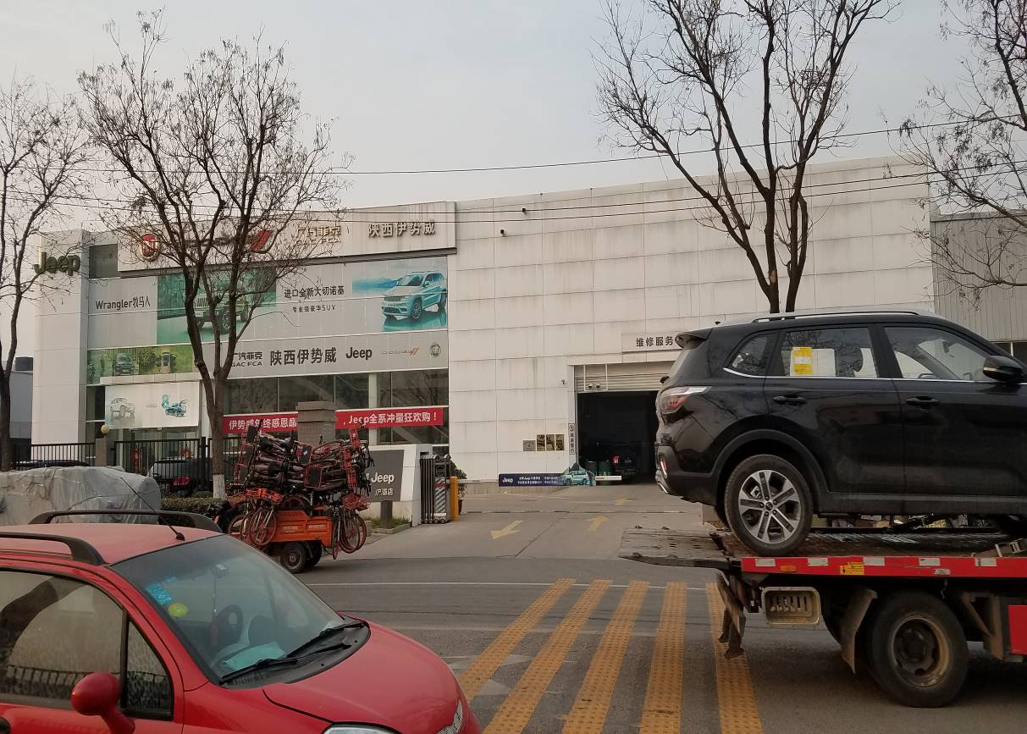
场地（展厅）外部 三（左侧45度全貌） | 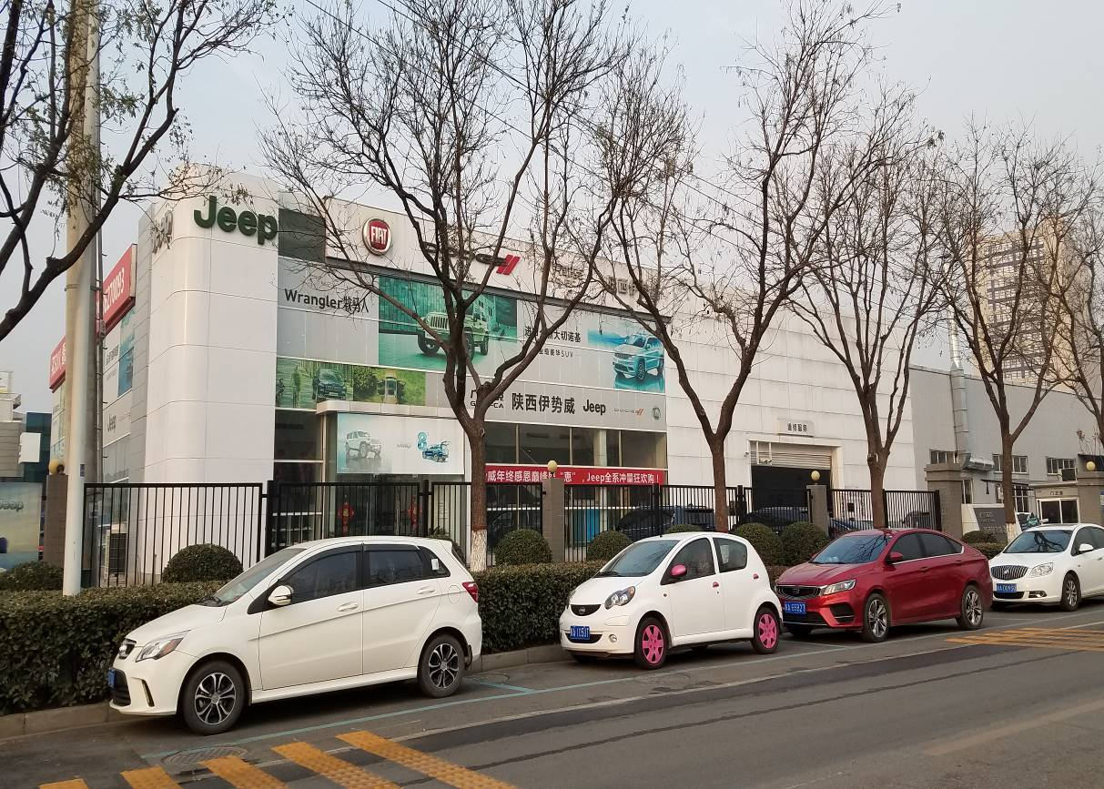

场地（展厅）外部 四 （右侧45度面全貌） | 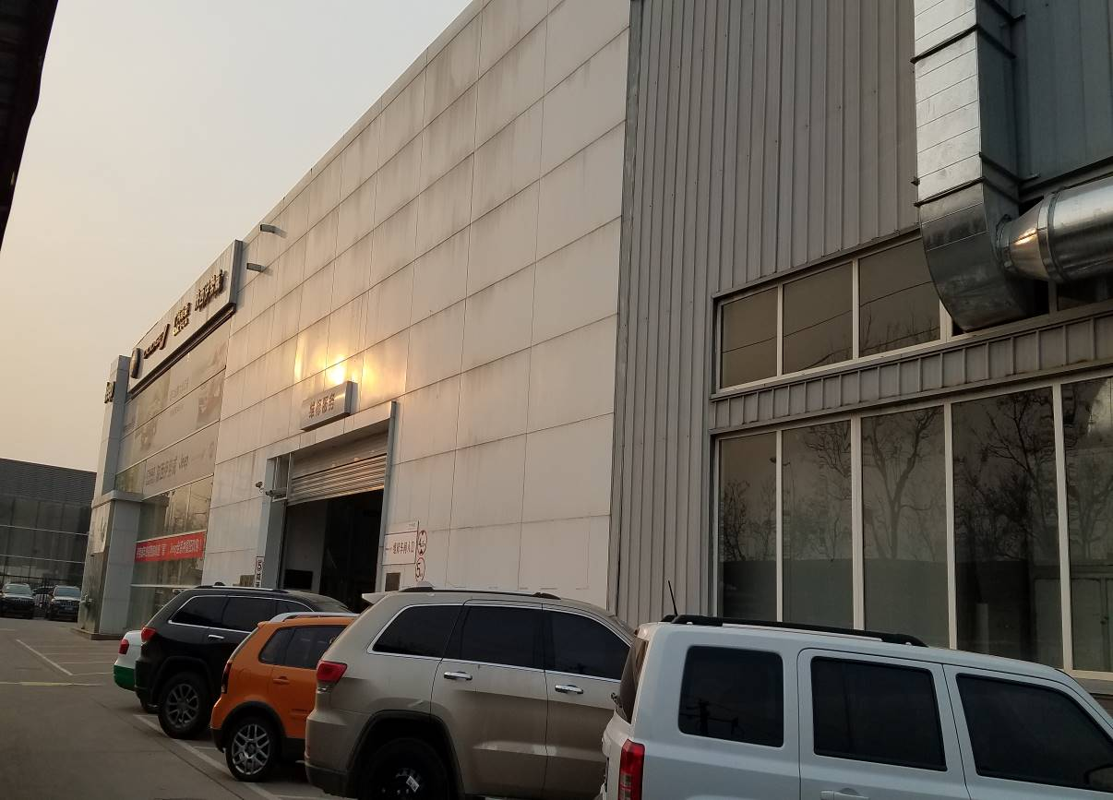
展厅内部正面 | 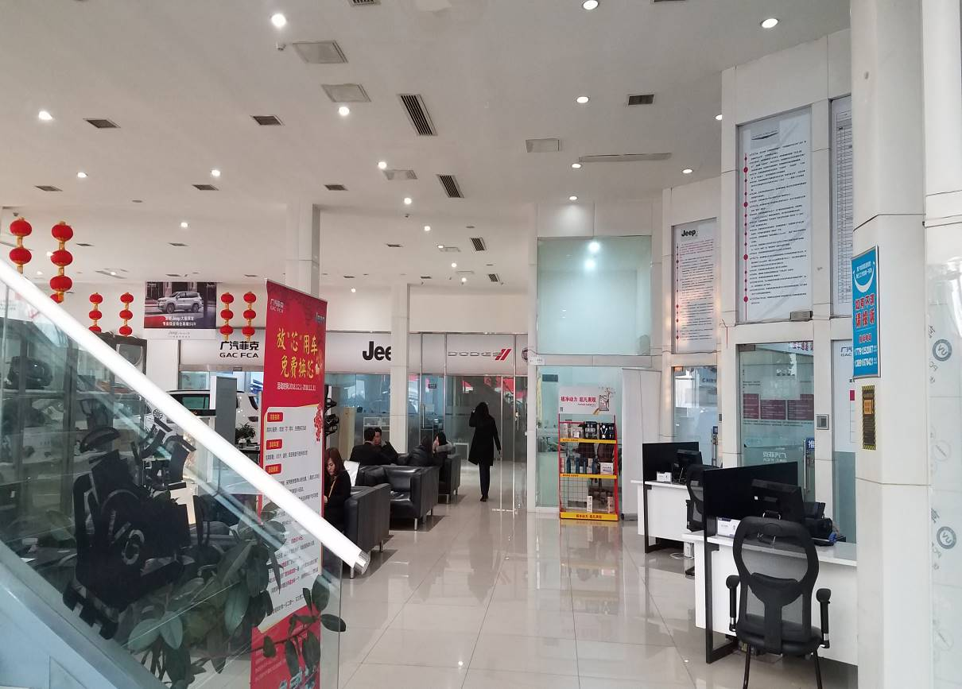

展厅内部 左侧45度 | 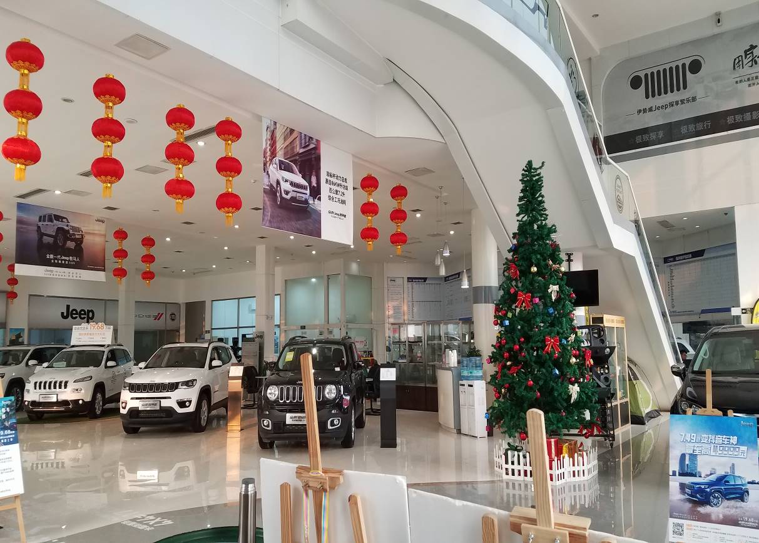
展厅内部右侧45度 | 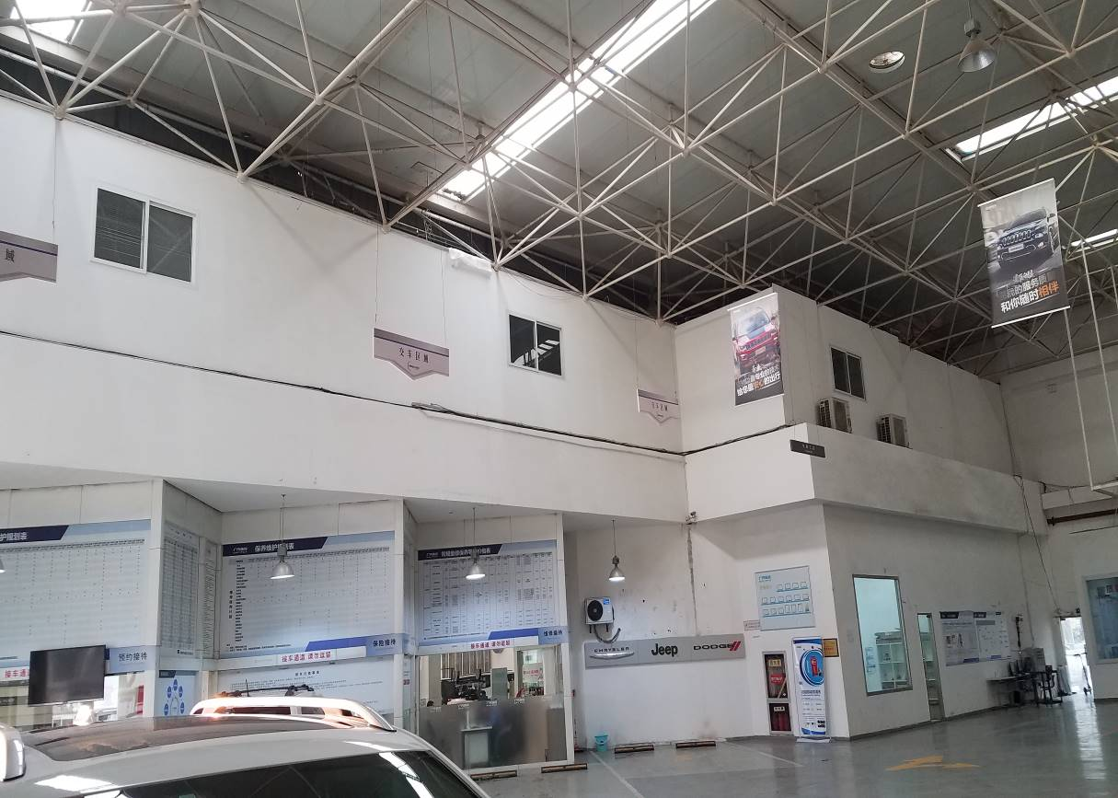
服务站外部通道 | 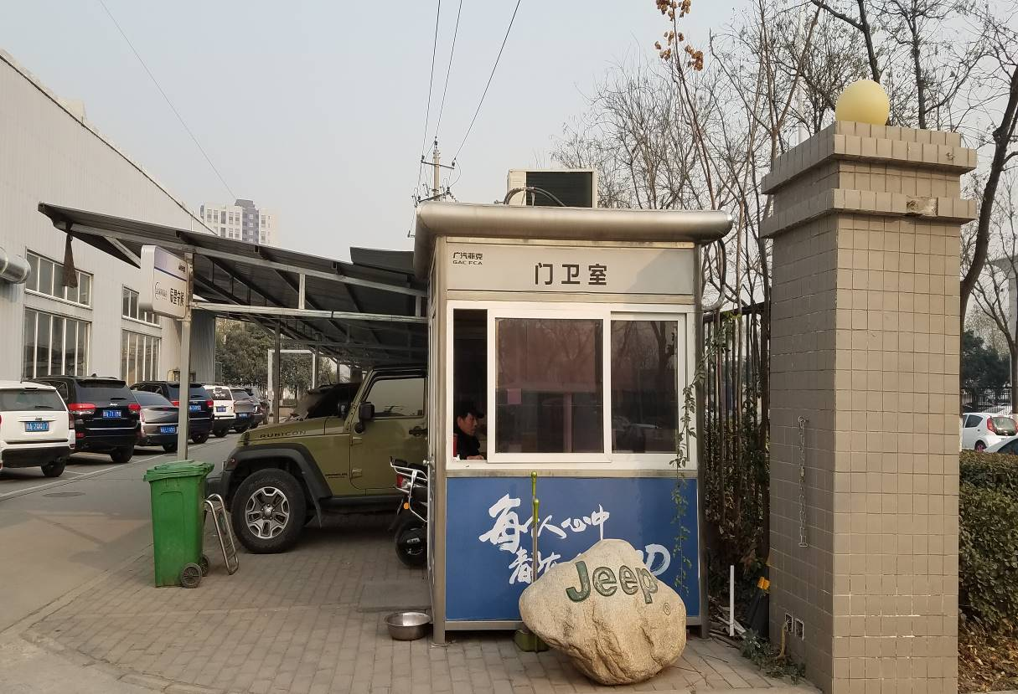
服务站内部照片 | 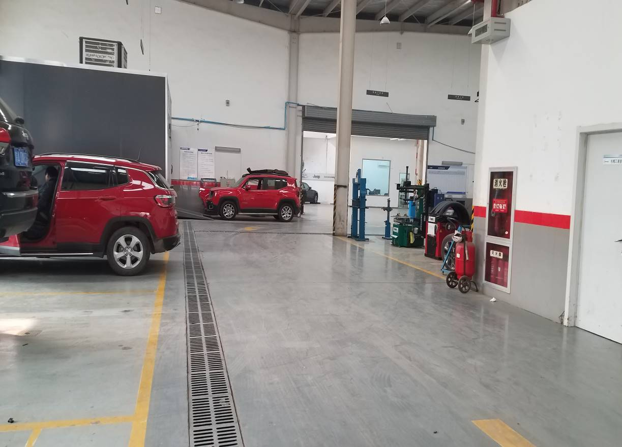
钣喷车间照片 | 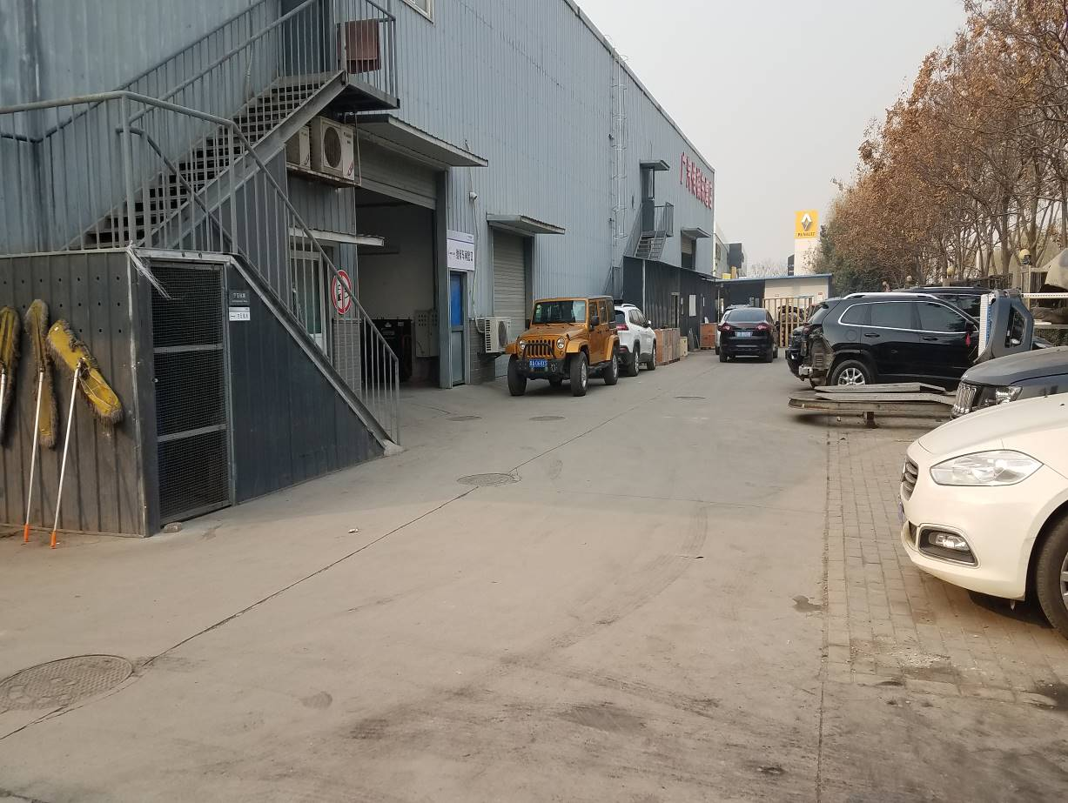

4、团队组建计划
4.1拟建公司组织机构图
以下仅为示例，具体以实际提供的为准。

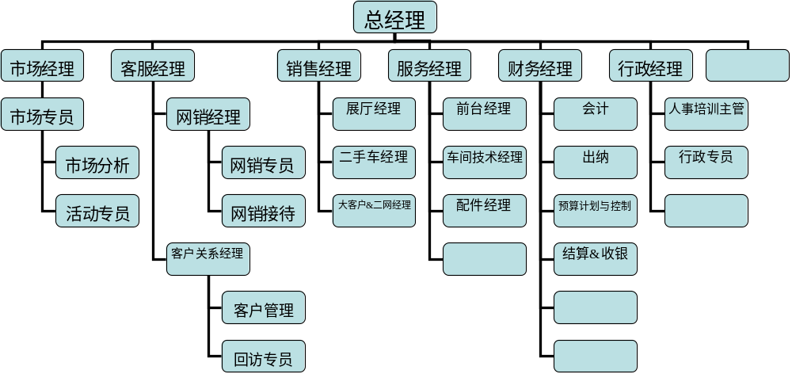

主要投资人1(占股 %)－基本信息
姓名 |  |  |  |  |  | 性别
出生日期 |  |  |  |  |  | 日常居住城市
国籍 |  |  |  |  |  | 最高学历
籍贯 |  |  |  |  |  | 手机
个人E-mail |  |  |  |  |  | 公司电话
个人工作简历
起~止年月 |  |  |  | 工作单位 |  |  |  |  |  | 承担职务
担任的社会职务(人大、政协、政府、协会、商会等):无
序号 | 承担职务 |  |  |  |  |  | 任职年月
1
2
投资的其他行业：无
序号 | 城市 | 行业 |  |  | 公司名称 |  | 开始经营年月 |  | 年营业额(万元)
1
2
4.2 投资人简历

主要投资人2(占股 %)－基本信息
姓名 |  |  |  |  |  | 性别
出生日期 |  |  |  |  |  | 日常居住城市
国籍 |  |  |  |  |  | 最高学历
籍贯 |  |  |  |  |  | 手机
个人E-mail |  |  |  |  |  | 公司电话
个人工作简历
起~止年月 |  |  |  | 工作单位 |  |  |  |  |  | 承担职务
担任的社会职务(人大、政协、政府、协会、商会等):无
序号 | 承担职务 |  |  |  |  |  | 任职年月
1
2
投资的其他行业：无
序号 | 城市 | 行业 |  |  | 公司名称 |  | 开始经营年月 |  | 年营业额(万元)
1
4

4.3拟建店总经理简历
总经理个人简历
姓名 |  |  |  |  |  | 性别
出生日期 |  |  |  |  |  | 日常居住城市
国籍 |  |  |  |  |  | 最高学历
籍贯 |  |  |  |  |  | 手机
个人E-mail |  |  |  |  |  | 公司电话
个人工作简历
任职的汽车品牌4S店
序号 | 起止年月 | 城市 |  |  | 店名 |  |  | 品牌 |  |  | 担任职位 |  |  | 年销量（台）
1
2
3
4
主要业绩：

任职的其他行业
序号 | 起止年月 | 城市 |  | 行业 |  |  | 公司名称 |  |  | 任职职位 |  | 年营业额(万元)
1 | 无
2 | 无
3 | 无
主要业绩

5未来经营计划

申请单位 | 商业模式
 | 开业第一年 | 开业第二年 | 开业第三年 | 开业第四年 | 开业第五年
销量
维修台次
零售 / 营业额
新车销售营业额
售后营业额
二手车营业额
金融及衍生
精品
毛利总额
新车销售
售后
二手车
金融及衍生
精品
总费用
市场费用
人员费用
折旧及摊销
财务费用
其他固定费用
税前利润率
税前利润
净利润

经销商申请书填写注意事项
意向申请单位请按以下要求填写或提供资料，申请资料将作为加盟评审的依据，请认真填写，保障资料完整、真实、有效。一旦发现有存在弄虚作假现象，将直接取消申请资格，并自行承担一切损失。
经销商申请书需要提报资料明细如下（包括但不仅限于下表中所涉及项目）：
项目 | 序号 | 资料名称 | 重要性
证照  资料 | 1 | 营业执照（五证合一，盖公章) | 必须
证照  资料 | 2 | 法定代表人、控股股东、总经理身份证复印件（正反面） | 必须
证照  资料 | 3 | 公司章程（盖骑缝章） | 必须
证照  资料 | 4 | 诚信经营自律协议 | 必须
股权关系证明 | 5 | 如有亲属关系必须提供证明材料 | 必须
现经营4S店 | 6 | 提供申请公司的品牌授权证明 | 必须
资金  信用 | 7 | 企业征信报告 | 必须
资金  信用 | 8 | 申请公司上1年度的资产负债表，损益表复印件 | 必须
资金  信用 | 9 | 申请公司全部的授信方的综合授信额度合同 | 必须
建店土地 | 10 | 建店土地证明材料，必须提供土地所有权证明 | 必须
我司承诺附件提供材料均真实有效，如因材料不真实、证明材料无法提供评估依据导致加盟申请未能通过造成损失由我司自行承担。

土地证明资料说明如下：
①自有土地：根据土地手续办理情况提供以下选项中的一项：1)自有土地土地证；2)《国有土地使用权出让合同》及付款凭证；3)《国有土地拍卖成交确认书》及首付款凭证；4)申请公司与土地出让方签署的正式土地购买合同、出让方土地所有权证明、及按照合同支付的土地款付款凭证 5)如使用其控股投资人旗下相关公司土地（相关公司包括申请公司母公司、控股子公司、兄弟公司），需提供土地使用权所有方公司与申请公司属于同一投资人控股的证明及土地使用权所有方出具的该土地可以给申请公司用于项目建设的书面说明。
②租赁土地：提供出租方土地所有权证明、正式土地租赁合同以及租金付款凭证；如果土地为转租且原租赁合同中明确不得转租的，则还需要提供原地主同意该土地转租的书面说明。
③合作方土地：提供出租方土地所有权证明、正式土地租赁合同以及租金付款凭证；如果土地为转租且原租赁合同中明确不得转租的，则还需要提供原地主同意该土地转租的书面说明。
④意向租赁土地：提供出租方土地所有权证明、意向租赁合同；如果土地为转租且原租赁合同中明确不得转租的，则还需要提供原地主同意该土地转租的书面说明, 如获批复，在15天内提供土地正式租赁协议。
⑤意向购买土地：与土地出让方签署的意向土地购买合同、出让方土地所有权证明, 如获批复， 45天内提供自有土地购置证明。
⑥招拍挂的土地：提供拟使用土地的招拍挂政府公示。
2.我司承诺申报场地信息真实准确，如因填报数据误差导致不符合几何汽车SI形象建设要求所造成的损失由我司承担

经销商名称（盖公章）：
总经理签字：
日期： 年 月 日

加盟书制作及邮寄
加盟书制作：
1、封面、封底用200g铜版纸，彩色打印，内页A4，双面、彩色打印
2、装订要求：用文件夹装订在一起（抽杆式文件夹）
3、附件随加盟书一起装订在最后
4、封面及内页要求盖章部分盖章
5、加盟审批栏根据云集提报表单内容填好盖章放在加盟书首页

加盟书邮寄：
1、地址：浙江省杭州市滨江区江陵路1760号吉利大厦几何汽车渠道部
2、联系人：侯剑 电话：18072858275 邮箱：houjian001@geely.com
3、邮寄后需将运单号发给渠道对接人侯剑，并告知经销商商名称

附件1：
浙江几何汽车销售有限公司声明

一、本经销商申请书是为规范几何汽车品牌经销商的选建资料，确保选择优质的经销商实现共赢而制定，规定了申请成为几何汽车品牌经销商必须提供的资料。
二、申请单位必须保证所提供的资料真实、完整且我司有权对此进行核实，凡由于错误信息（不论故意或无意）造成的经济损失和其他不利后果，由申请单位自行承担。
三、未经我司事先同意，申请单位投入的一切费用由自己承担，浙江几何汽车销售有限公司概不负责。
四、无论是否获得批准，申请过程中所提供的文件及附件材料（含复印件、照片等）将被浙江几何汽车销售有限公司存档，不再返还申请单位，浙江几何汽车销售有限公司承担保密义务。
五、为了发展正常的商业合作方式，请杜绝商业贿赂。
六、感谢您对我们的信任与支持，让我们共同成长,为实现共赢而努力。
七、本申请书解释权、修改权归浙江几何汽车销售有限公司。

经销商名称(公章):
法人代表或总经理签名:
年 月 日
举报渠道:
合规邮箱，jijian@geely.com，电话18658188028；
销售公司合规，邮箱dacheng.wang@geely.com，电话18072898199；
董事局办公室，邮箱：lucky@geely.com，电话0571-87766210。

附件2
承诺函

浙江几何汽车销售有限公司：
申请几何汽车授权经销商我司作出以下承诺:
- 我司承诺本经销商申请书填写的信息内容及附件提供资料真实、准确。
- 我司与现有几何汽车授权经销商之间的直接/间接股权关系陈述如下：
□ 有关系 | 有关系商家名称 | 持股商家比例 | 备注
□ 无关系 | 我司与现有几何汽车授权经销商不存在任何股权关系。
3. 如获批复，收到几何汽车正式建店批复函后，我司拟经营几何汽车4S店公司的法定代表人、股东与申报信息保持一致，今后经营若发生法定代表人、股权变更需先向贵司报备后再进行变更。
4.我司保证拥有该建设场地所在土地的所有权或使用权。我司保证该土地能够满足申报级别建设标准，且将该土地用于形象店建设及经营符合当地政府用地规划，满足环评、消防等要求。
5.如获批复，我司承诺在15天内提供土地正式租赁协议（自有土地在45天内提供自有土地购置证明），接受贵司现场勘查设计，并在建设图纸确认后15天内开工建设，严格按《几何汽车SI标准手册》施工。
6.如获批复，我司承诺在《几何汽车建店协议》协定的验收日期起7个工作日内，向贵司指定账号汇入品牌经营保证金 30 万元、首批提车款 万元.
如未能兑现以上承诺，我司自愿由浙江几何汽车销售有限公司扣除建店保证金作为赔偿，并有权取消我司建店申请资格， 我司自行承担由此引起的一切损失。

公司盖章（法人签字）：
日期：

